Nama : Kornelis Yudha Satria

NPM : 2210010298

Kelas : 5C Reguler Pagi Banjarbaru

Tugas : Praktikum

Aplikasi yang di Clone :

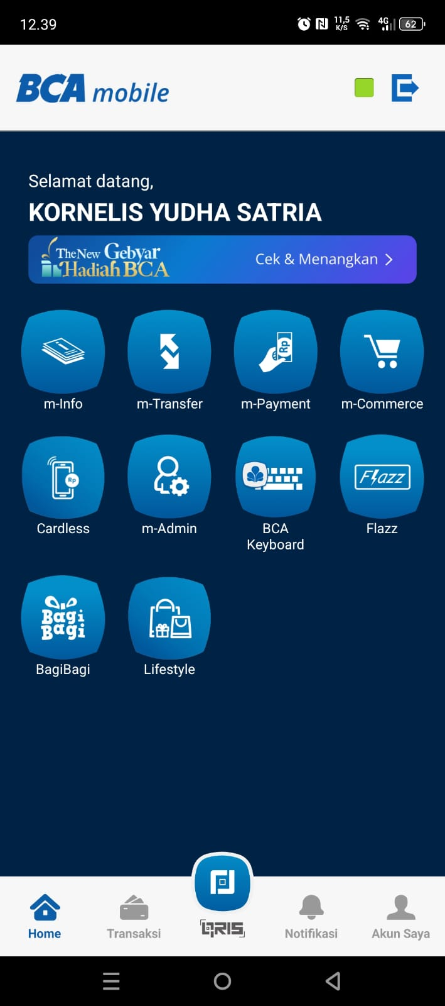

Hasil yang tugas Clone :

